诊断与改进需要多一点豪气、勇气和真气
杨应崧（作者系全国职业院校教学工作诊断与改进专家委员会主任委员）
一、诊改需要多一点豪气
党的十八大以来，习近平总书记在不同场合围绕质量和质量强国战略，发表了一系列重要论述。 在2014 年召开的中国首届质量大会上，李克强总理提出要“把经济社会发展推向质量时代”，体现的正是今日中国的自信和豪气。 只有当一个国家的经济社会发展达到较高水平，人民生活普遍富足无忧之后，质量才会真正进入人们的视野，才会有打造质量时代的底气，才会有建设质量强国的可能。 所以，我们有理由为质量时代的到来喝彩，并油然升起满腔豪气。
“国因质而强、企因质而兴、民因质而富”。国家强弱最终决定于综合实力，而综合实力的刚性内核就是质量。中国要成为世界一流强国，实现“自立于世界民族之林”的夙愿，就一定要成为质量强国。在 2017年的两会上，有一位代表说得好，中国标准应当成为最高的国际标准，冲天豪气溢于言表。 建设质量强国，不能没有这样的豪气。
毫无疑问，职业院校要培养能够创造世界一流产品、提供一流服务、实施一流管理的高素质技术技能人才，就必须拥有在世界范围内寻的瞄靶的眼光和创新超越的豪气，“加强职业教育技术技能人才培养质量”。在打造质量强国的伟大征程中，如果只是满足于关起门来称老大的自我陶醉、沉湎于扫描复印式的“引进”，或者张扬于形式和外延、忌惮于内涵与质量，甚至连建设先进质量保证体系、营造现代质量文化、攀登世界质量高峰的豪气都没有，又何来一流职业教育、何以培养一流应用型人才？
诊改的一项主要任务是建立具有中国特色、适应时代要求、体现先进理念的职业院校内部质量保证体系。在建设过程中，需要有传承、有学习、有借鉴，但无处拷贝、无法抄袭、无从取巧。 会有喜悦、有惊叹，但更多的是困扰、困难、陡坡、险滩。 因此，任何时候都需要多一点自信和豪气。
二、诊改需要多一点勇气
当今时代，社会发展变化之深、广、快、大，远远超过以往任何一个时代，有人甚至据此提出了短周期迭代时代的概念，提倡树立迭代思维。由此带来的深刻变化是，组织和个人的核心竞争力从外在的占有资源的多寡，转变为了内在的学习力与创造力的强弱。
习近平总书记审时度势，发出“党要自我净化、自我完善、自我革新、自我提高，军队当然也要自我净化、自我完善、自我革新、自我提高”的重要指示。 这“四个自我” 不仅是对传统优秀文化的传承、“人民立场”的坚守，更是对新的时代背景下党和军队建设理论的发展创新，其精神适用于经济社会一切领域。
伴随着时代的进步，“质量”的涵义也发生了根本性的变化。 从“产品或服务的优劣程度”变化为质量“是指使产品在使用期间能满足使用者的需求”。需求变化了，质量标准就得跟着变，产品或者服务就得改进，所以，今天谈质量，既没有绝对的标准，更没有一成不变的标准。判定质量好坏主要不是凭某某权威、某某机构的“背书”，而是看服务对象的认可程度、老百姓的口碑。教育又何尝不是如此，比如，长期以来，习惯于把课堂教学质量的关注点集中在教师身上，而现在，正在逐步转向重点关注学生的学习产出（成果）上。 由此可见，对质量进行自我诊断和自觉改进是满足日益复杂多变、多元多样的需求的需要，而且，应当成为一种常态。
自我净化、自我革新，如果没有壮士断腕的决心和勇气是断然无法做到的。而那样的决心和勇气只能来自于“人民立场”，也就是敢于为人民大众的利益牺牲一切团体与个人利益的崇高信仰。
前不久，某著名高校做出一项决定：今年停招 18个专业。 这样一件学校日常管理的“小事情”，却引起了教育界的一场热议，引来一片点赞声，闹出了“大动静”。 从中可以汲取两方面的信息，一是专业设置中的乱象已经到了不容小觑、 引发社会广泛关注的程度，即使名校也不例外；二是自我净化、自我诊改的勇气并非校校具备、人人都有。
职业教育并非世外桃源。 2016 年的平台数据显示， 就业情况最好的 6 个专业和设置院校数最多的 3类专业几乎不沾边。 其实，专业设置中存在的问题早已有之，也早已发现，为什么会成为痼疾顽症、老生常谈？ 不是不好解决，而是缺乏上述名校那种敢于直面问题、勇于刮骨疗毒的决心和勇气。
诊改要改变传统的管理与运行模式、要改变习以为常的工作方式，要改变以外为主、单向传递的动力机制；要实现理念意识、组织形态、信息化环境、办学形态、教学形态等的一系列转变；要营造“人人重视质量、人人创造质量、人人享受质量”［5］的良好氛围。 创造以社会主义核心价值观为魂魄的先进质量文化，是一项关乎全局、利及长远、全员参与、有破有立的深刻变革、恒久责任。不是开几次热热闹闹的会议、写几个隔靴搔痒的总结所能够应付的。 教育部“2 号文件”（《教育部办公厅关于建立职业院校教学工作诊断与改进制度的通知》教职成厅〔2015〕2 号）已经出台两年了，仿佛马拉松比赛，运动员之间逐渐拉开了差距。 在调研中，给人的直观感受非常清晰，凡冲刺在前的院校几乎都有背水一战的决心和攻坚克难的勇气，而疲软拖沓的院校多的是满腹牢骚和莫名怨气。
三、诊改需要多一点真气
既然诊改是一项全面、深刻的变革，就必须真抓实干、出实招、求实效。当前，尤其要在以下四个方面狠下绣花功夫，取得突破与实效。
一是打造“两链”，变管理为治理。［6］所谓“两链”指的是目标链（体系）和标准链（体系）。回顾质量管理的发展历程，从质量控制（QC）到统计质量控制（SQC）再到全面质量控制（TQC），接着，升级为“管理”，由质量管理（QM）发展到全面质量管理（TQM）。 之后，又出现了六西格玛理论（确保缺陷率不高于 3.4ppm），［7］终于，迎来了“零缺陷思维”，或说“零缺陷制造（ZDM）”。［8］从中可以清楚地看到，由依赖少数人居高临下的控制，到全方位的质量管理，再到“三全”（全员、全过程、全方位）、“三共”（共创、共治、共享），质量保证的重心在逐步下沉，质量保证的水平却在不断提升（图 1）
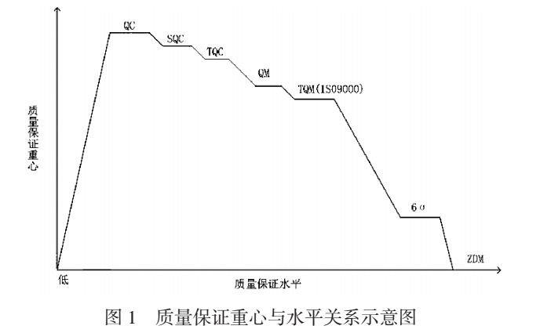
诊改要求在学校、专业、课程、教师、学生不同层面建立起完整且相对独立的自我质量保证机制，［9］起点都在各自层面树立的自身的目标和标准。 显然，这样一件涉及到学校每一位师生员工的工作，如果不下一番实实在在的功夫，是无法完成的。
二是建立“螺旋”，革新工作流程。所谓“螺旋”，是指职业院校教学工作诊断与改进方案研究课题组在学习、吸收前人成果的基础上，创造性地提出的“8 字形质量改进螺旋”（以下简称“8 字形螺旋”）。 8 字形螺旋是以诊断与改进为手段，承载不同层面自我质量保证机制的载体和流程（图 2）。
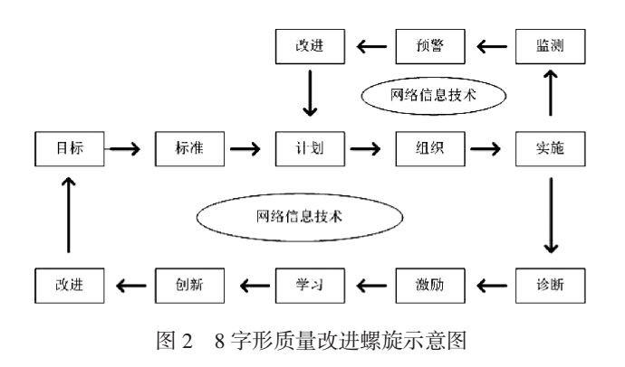
图 2 中，下面一个螺旋（或称“完成时螺旋”）表示的是一个完整的工作流程，诊断与改进在实施完成后进行。主体因诊断、激励产生学习动力、创新活力，引发知识创新，形成自“目标”开始的，比较全面、深刻的改进方案。
上面一个螺旋（或称“进行时螺旋”）表示的是在质量生成过程中，根据实时监测到的数据，及时发出预警和即时调控、改进的过程。两个螺旋组成一个有机整体，相辅相成、互联互动、缺一不可。
和戴明的 PDCA 循环相比，8 字形螺旋既重视“完成时”诊改，也重视“进行时”诊改。并且，完成时诊改旨在引发知识创新，进行时诊改必须依靠网络信息技术方能运行。
和日本学者 Nonaka 于 1995 年创建的 SEC（I 社会化-外化-共同化-内化）［10］知识螺旋模型相比，8 字形螺旋揭示了学习与创新的内在动力。
培育 8 字形螺旋同样涉及每位师生员工，事关工作（学习）方式、流程、形态的深刻变化。 显然，仅仅停留在一般号召，或寄希望于发个文件、做个规定是无济于事的。
三是做实诊断，激活诊改的机制。在诊改中，诊断（Diagnosis）类似于医疗的把脉化验，起着十分重要和关键的作用。首先，诊断是改进的出发点。 8 字形质量改进螺旋的运行从设置目标开始，然后树立标准、制定计划、组织实施。 我们把这一过程称为目标导向阶段，也可以称之为“前台”。 如果在实施完成后，认为大功已经告成，不再做认真的反思，也就无从产生改进的愿望。那样的工作方式无助于学习力和创造力的培育， 是无法适应知识经济时代要求的。 8 字形螺旋则要求在任务完成后立即进行自我诊断，不仅对成功经验做理性提炼，尤其注重对存在问题的发现和分析。再经过有针对性的学习、创新，形成有效的改进方案。 我们把这个过程称为问题导向阶段，也可以称之为“后台”。 由此可见，正是诊断把前后两个阶段连接起来， 起到了引发改进的机枢作用，最终实现目标导向和问题导向的统一（图 3）。
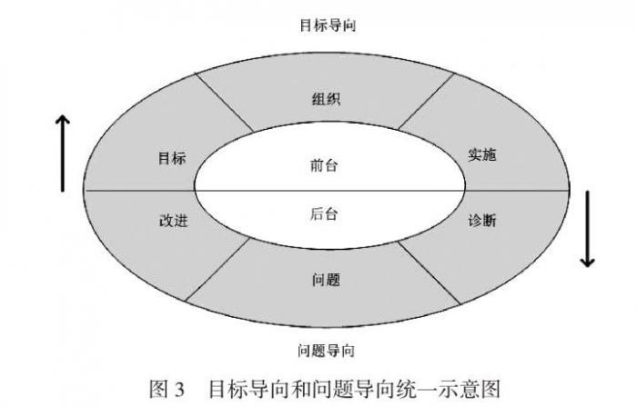
主体的自我诊断当然不是为了要“证明”什么，而是为了随时找到自己在发展蓝图中的精确坐标，在学校建设大局中的确切位置，在同龄人、同行者中的相对水平。一旦发现偏差、迟滞，便会自觉剖析成因、立即加以改进。 由于这样的定位是实时的、客观的、透明的、相对的、动态变化着的，所以，即使没有物质利益的驱使、名誉地位的诱惑，其激励作用也是强烈的、持久的、直达心灵深处的。无疑，诊断是自我激励的动力源。
再者，诊断本身也有质量问题。遇到好大喜功、缺少担当的主体，抱着讳疾忌医、追名逐利的心态做诊断，即使罗列出几个问题也难免惶顾左右、言不由衷。进而分析原因，无非上推下卸、避重就轻。 诊断就失去了意义，改进就成了无源之水，事故和失误必定接踵而至。相反，主体若能坚持服务“两个发展需求”的宗旨，负责任、敢担当，诊断就能洞察秋毫，改进就能直抵病灶， “零失败”方能不期而至。 可见，诊断决定改进的质量和效率。
诊断如此重要，理应成为院校推进诊改工作的着力点。可是，如果不下真功实力，没有能够准确描摹实时状态的诊断体系设计，没有能够留下实时轨迹的现代信息技术的支撑，诊断的科学性、常态化、有效性也就无从谈起。
四是建设智能化校园，打造诊改技术平台。当前，第四次工业革命正在孕育之中，智能时代正扑面而来。众所周知，从“工业 3.0”到“工业 4.0”，是一场深刻的变革， 将为各个领域带来翻天覆地的变化。“我们能做的就是面对现实， 抓住智能革命的机遇，而不是回避它、否定它和阻止它”。［11］诊改，如果不能插上智能化的翅膀，一切美好的设计都只能是纸上谈兵。
从技术层面分析，智能化校园的建设已经不存在难以逾越的障碍。当前，影响一些院校信息化建设顺利推进的主要阻力恰恰来自于自身理念、意识的滞后和浮躁的心态。 建设智能校园需要实现从机械思维到大数据思维的跨越、不能没有每位师生员工的主动参与、躲避不开从物理校园到网络物理校园再到校园物联网的基本进程。所以，如果不准备从我做起在“学网、懂网、用网” 上下一番苦功夫，不打算深入实际在描绘智能化校园建设蓝图上做一点真努力，即使花再多的钱也买不来校园的智能化。
突破诊改瓶颈的灵丹妙药只需三味，一曰真、二曰实、三曰干。
真心实意钻研文件精神，明确诊改指导思想、核心理念、工作方针、目标任务。真心实意服务“两个发展需求”，真心实意追求“零缺陷”，真心实意“努力让每个人都有人生出彩的机会”，就能解除困惑、树立信心。
问实情、出实招、求实效。从自身实际出发，以打造目标链和标准链为起点，整体筹划、分段设计、分步实施，扎实推进。 在推进过程中，随时根据客观事实和真实数据，发现瓶颈问题，剖析深层原因。 不怕对症下药，敢出狠招实招，就一定能凝心聚力、见到实效。内部质量保证体系最终是干出来的，不是糊出来的。诊改方案写得再好，不去做，等于一叠废纸。 搞诊改，必须发扬“撸起袖子加油干”的精神，按教育部陈宝生部长的要求，“从一堂课、一张试卷、一篇论文、一门课程开始”，实实在在地干、老老实实地做。久久为功，方成“正果”。
有一位中职校校长说，从被评为示范校的那一刻起，我们就在思考一个问题——怎样从做单个项目走向全面提升。“2 号”文件为我们给出了答案。 所以，这几年，我们把诊改作为学校的中心任务，上下一心，真抓实干。 而且，开始尝到了“甜头”。
在现场调研中，从来自山东、江苏、河南、内蒙古等省区的先行一步的高职院校总结的试点经验中，都可以看到“真“” 实” “干”这三个字。 教育部高职发展处一位领导将之概况为：目标明确、认识渐进、实践引领。
相对于该项改革的深度与难度，全面实施的时间还比较短，探索积累的成果还比较少，存在一些障碍，出现一些问题并不奇怪。但正因为诊改尚处于启动阶段，尤其需要及时发现一些共性的、倾向性的问题，及时地加以提醒和引导。 我们相信，通过提振豪气、勇气和真气，职业院校的诊改工作必定会迈上一个新的台阶、闯出一片新的天地。
（来源：上海教育评估研究，2017年第6期）

